Подготовка и установка спутниковой карты в формате JNX для пропатченного навигатора Garmin GPSMap 62s.

1. Запускаем Sas.Планета, выбираем нужный слой (рассматривается слой «Спутник(Яндекс.Карты)», можно пропустить и сделать выбор на этапе 2), выделяем нужный участок (Alt+r – прямоугольная область, Alt+p - полигональная).
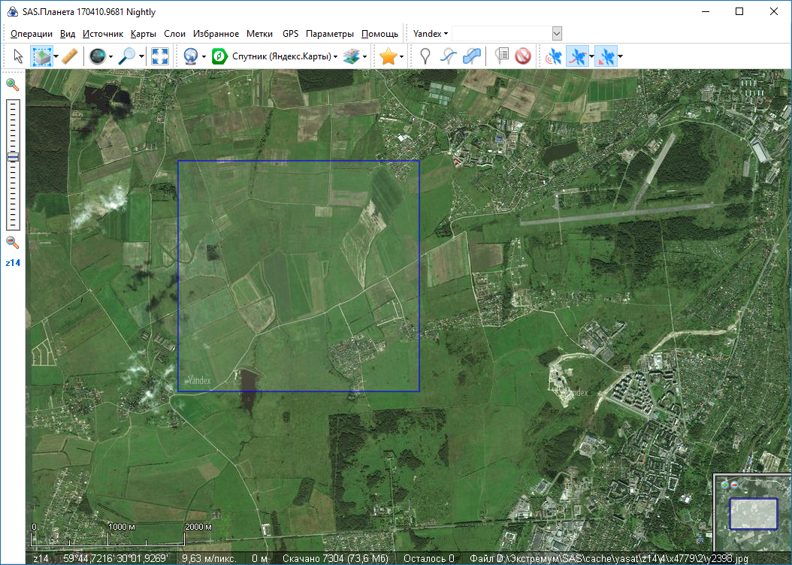
2. В открывшемся окне (при первом использовании открывается вкладка «Загрузить», если активна другая – выбираем первую), проверяем (или выбираем) нужный слой, отмечаем необходимые масштабы. Мне наиболее удобными в работе показались масштабы z14-z18 (800м-50м), поэтому использую их. Нажимаем «Начать», стартует процесс загрузки карт нужного слоя и масштабов с сервера.
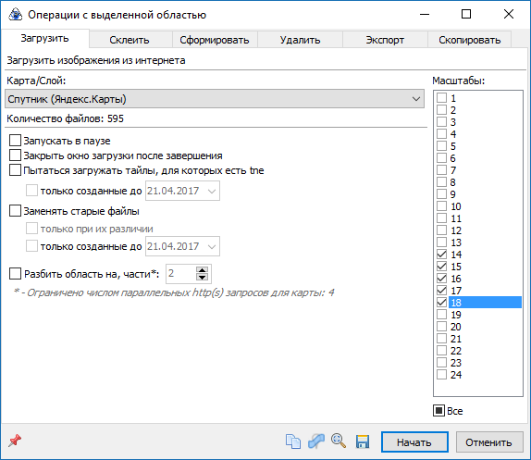
Важно! Чем более крупномасштабные карты вы выбираете (z19, z20 и т.д.), тем сильнее увеличивается время загрузки и конечный размер (в Мб) полученной карты.
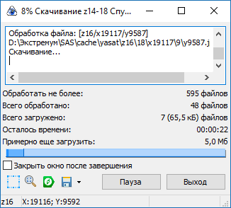
Важно! Данный способ имеет ограничение на максимум из 5 уровней, так что выбирать для загрузки большее количество уровней смысла нет.
После завершения загрузки закрываем окно кнопкой «Выход».
3. На панели инструментов выбираем пункт «Предыдущее выделение»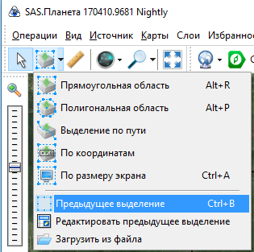
В открывшемся окне выбираем вкладку «Экспорт», выбираем формат «JNX растровая карта для Garmin», ставим галочки на нужное количество уровней, корректируем при необходимости поля «Тип карты» и «Масштабы», после чего указываем место сохранения и имя файла и нажимаем кнопку «Начать».
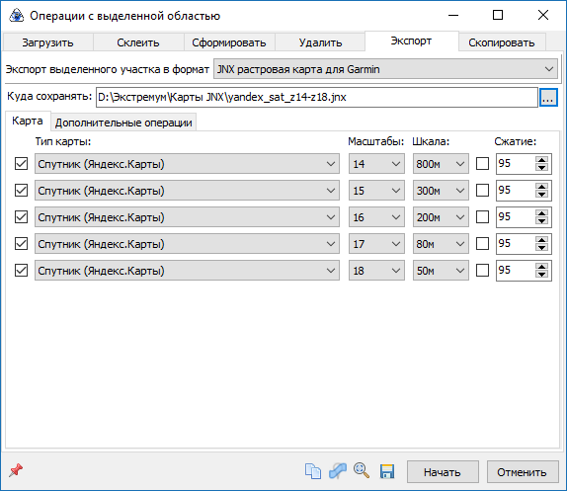
Окно прогресса закроется автоматически.
4. Подключаем навигатор к компьютеру. Если в устройстве имеется внешняя карта памяти, появится два новых диска, если карта памяти отсутствует – только один. Переходим к обнаруженному устройству, открываем папку Garmin, в ней находим папку BirdsEye, помещаем туда полученный в п. 3 файл и отключаем устройство от компьютера.
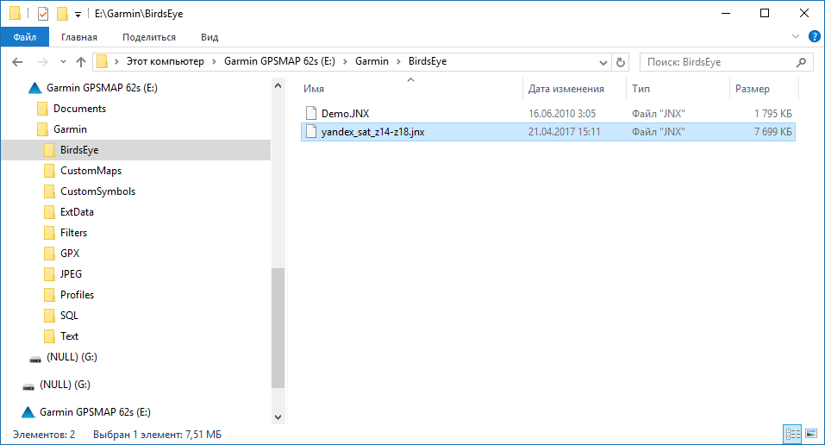
5. Включаем навигатор, переходим в меню «Настройка» - «Карта» - «Сведения о карте», находим пункт «Digital Globe», выбираем любой вариант с «Вкл».
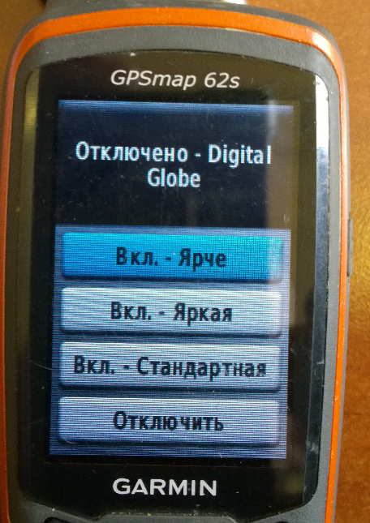

Установка карты завершена.

